
UNIVERSIDAD MARIANO GÁLVEZ
FACULTAD DE INGENIERÍA EN SISTEMAS DE INFORMACIÓN Y CIENCIAS DE LA COMPUTACIÓN
Manual de Usuario — Administrador
Gestión de convocatorias, seguridad, reportes y auditoría
Proyecto | EDUVIAGT — Sistema Integral de Gestión de Becas
Tipo de documento | Manual de Usuario
Rol destinatario | Administrador
Versión | 1.0
Fecha | 2026-10-29
Audiencia | Usuarios finales de la plataforma
Versión 1.0 · 2026-10-29

Tabla de contenidos

(Actualice el campo en Word: clic derecho → Actualizar campo)

﻿# Manual del Administrador
Rol: administrador. Correo demo: admin@EDUVIAGT.gov.gt (contraseña Admin123!).

1. Convocatorias
- Abre Administración → Convocatorias.
- Crear/editar una convocatoria con su información básica (nombre, beca, fechas, descripción).
- Monto base: define el monto base de la beca y la moneda (GTQ por defecto).
- Reglas de monto (Sprint 8): configura tramos por ingreso familiar (FIJO, PORCENTAJE, COMPLETO) para calcular el monto otorgable automáticamente.
- Máquina de estados: BORRADOR → ABIERTA → CERRADA → EN_EVALUACION → RESUELTA → ARCHIVADA. Usa las acciones de transición (publicar, cerrar, reabrir, avanzar, etc.); el sistema valida las transiciones permitidas.
- Documentos requeridos: defínelos por convocatoria (solo permitido en estado BORRADOR).
- Formulario dinámico: configura campos adicionales del formulario de postulación.
El portal público solo muestra convocatorias en estado **ABIERTA**.

2. Catálogos
- Gestiona los datos maestros: géneros, niveles académicos, departamentos, municipios y tipos de documento.
- Las desactivaciones son lógicas (activo: false): no se borran registros.
- Los listados públicos exponen solo registros activos.

3. Evaluación
- Asignar evaluadores a una solicitud que esté en EN_REVISION.
- Cambia la solicitud a EN_REVISION para habilitar la evaluación.

4. Reportes y auditoría
- Reportes: resumen de solicitudes por estado, convocatorias y evaluaciones. Incluye exportación a CSV (con BOM, compatible con Excel) y filtros por rango de fechas.
- Auditoría (/audit, admin): rastro de acciones sensibles (login, transiciones, votos).
- Bitácora del sistema (/bitacora, Sprint 8): registro inmutable de todas las acciones con actor (persona, rol, correo), fecha y hora, acción técnica y humana, resultado, IP y datos relevantes. Acceso de solo lectura.

5. Usuarios, roles y seguridad
- Usuarios: crea usuarios/empleados desde el listado y asígnales un rol.
- Roles y permisos: CRUD de roles y asignación de permisos.
- Roles del sistema (Sprint 8): ADMIN, POSTULANTE, EVALUADOR, COORDINADOR_COMITE, MIEMBRO_COMITE, JEFE_BECAS, STAFF.
- Matriz de seguridad: define excepciones por usuario con tres modos:
- Heredar (usa el permiso del rol),
- PERMITIR (concede),
- DENEGAR (bloquea).
El orden de resolución de permisos es: excepción por usuario → permiso por rol → DENEGAR por defecto.

6. Aprobación de solicitudes (Sprint 8)
- Primera aprobación: aprueba, rechaza o devuelve a revisión una solicitud en estado EVALUADA.
- Segunda aprobación: toda postulación con monto superior a Q10,000 pasa a PENDIENTE_SEGUNDA_APROBACION. La segunda firma la hace obligatoriamente otra persona (ADMIN o JEFE_BECAS).
- Desde la segunda instancia se puede aprobar, rechazar o devolver a revisión (con motivo obligatorio).
- Cada firma queda registrada en SolicitudAprobacion.

7. Eliminación de cuenta (Sprint 8)
- **POST /auth/eliminar-cuenta**: exige contraseña y confirmación escrita.
- Anonimiza datos personales (nombres, email, CUI, etc.).
- Borra documentos y sus archivos.
- Conserva con seudónimo lo necesario para trazabilidad (solicitudes, evaluaciones, votos, decisiones, historial, auditoría).
- El detalle de auditoría se sanea para no conservar CUI ni correo.

8. Páginas legales y accesibilidad (Sprint 8)
- Páginas públicas: /privacidad, /terminos, /cookies (enlazadas desde el pie).
- Describen el funcionamiento real: solo localStorage para tokens, sin cookies, analítica ni rastreadores.
- Accesibilidad WCAG 2.2 AA: foco visible, skip link, trampa de foco en menú lateral, respeto a prefers-reduced-motion.

9. Producción / operación
- Construcción de imágenes Docker (API + web) y despliegue por SSH a staging/producción.
- Ver [../operations/deployment.md](../operations/deployment.md) y [../operations/setup-guide.md](../operations/setup-guide.md).

6. Producción / operación
- Construcción de imágenes Docker (API + web) y despliegue por SSH a staging/producción.
- Ver [../operations/deployment.md](../operations/deployment.md) y [../operations/setup-guide.md](../operations/setup-guide.md).

Guía visual de la plataforma
Las siguientes capturas corresponden a la plataforma EDUVIAGT en funcionamiento. Se indican la pantalla, lo que se observa y la acción esperada del usuario.

Autenticación
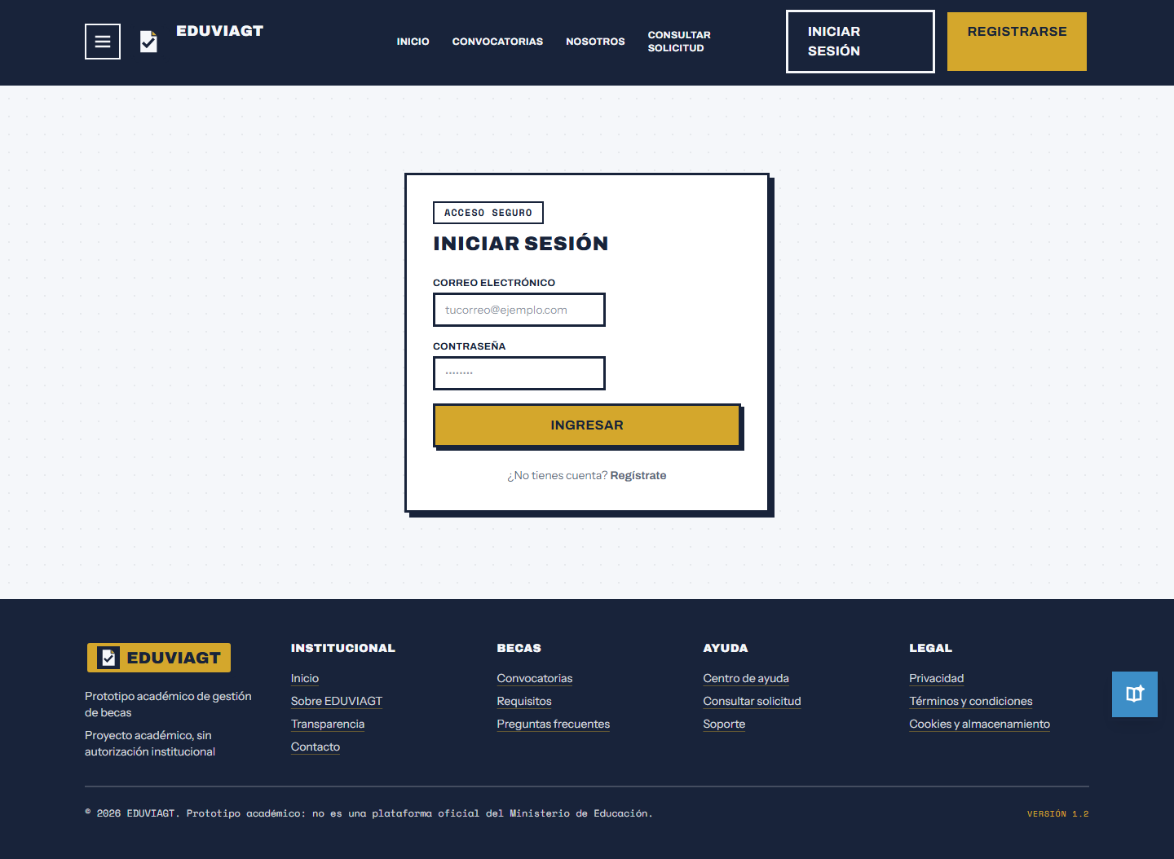
Pantalla de inicio de sesión.

Panel de administración
Panel de administración con el workbench de acciones por rol.
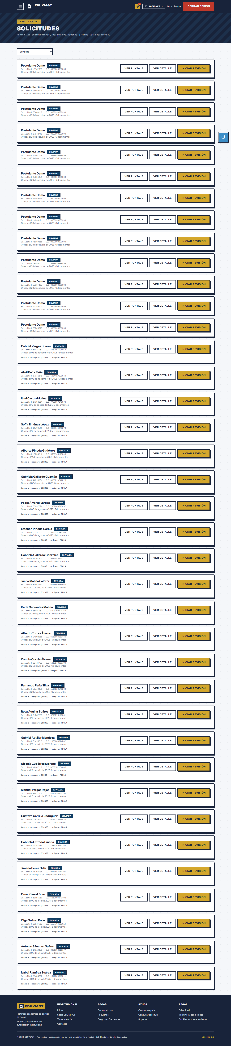
Gestión de solicitudes: listado, filtros y acciones.
Gestión de convocatorias: crear, editar, cambiar estado, configurar documentos y montos.
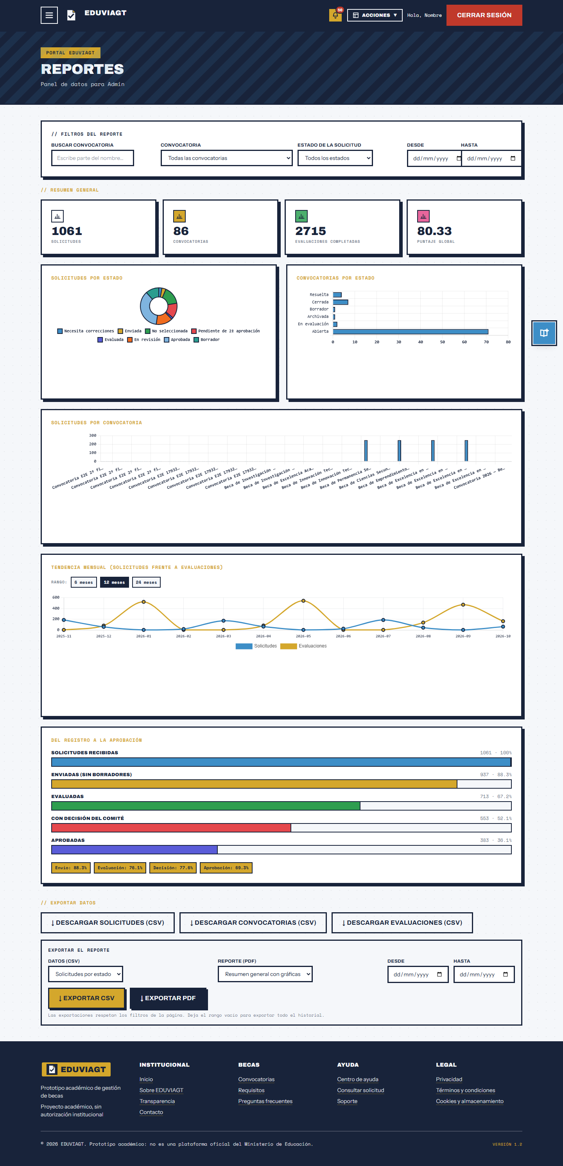
Reportes agregados con exportación a CSV.
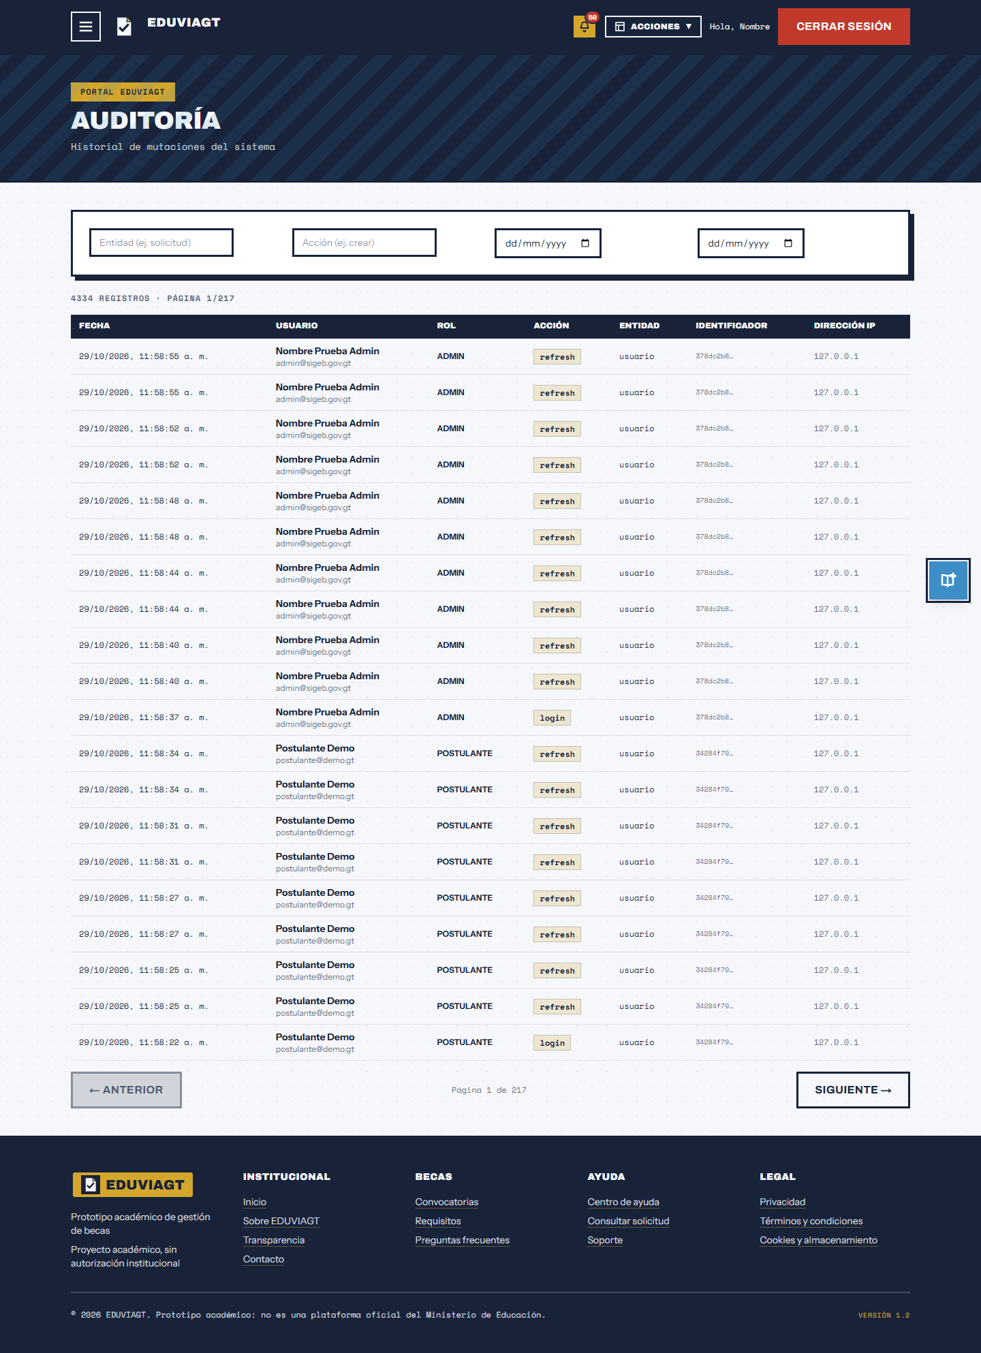
Auditoría y bitácora del sistema (actor, fecha, IP, resultado).

